Svn操作

1. 百度phpstorm，下载至少9.0以上版本

2. 访问www.sliksvn.com，下载对应的32位或是64位版本，安装，不要更改目录，默认就好，默认的目录应该是c:/program files/sliksvn

3. 打开phpstrom的preferences，找到versiion control->subversion，然后如图填写：

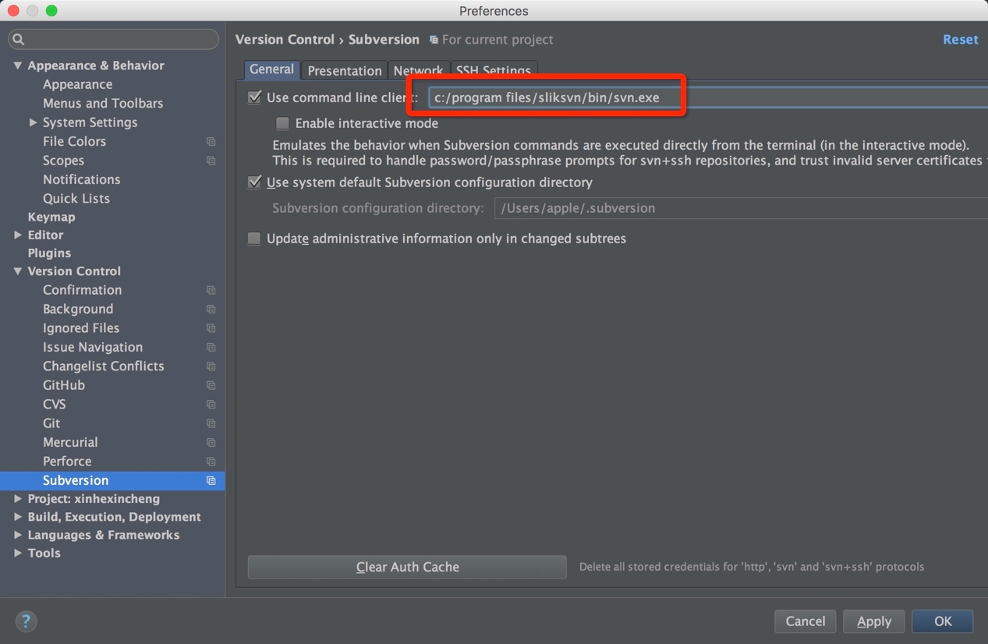

红框的目录是你实际的安装目录，根据实际情况修改。

4. 项目的svn地址：<http://www.svnchina.com/svn/hongbei>

5. 打开vcs->checkout from version control->subversion

6. 添加项目：

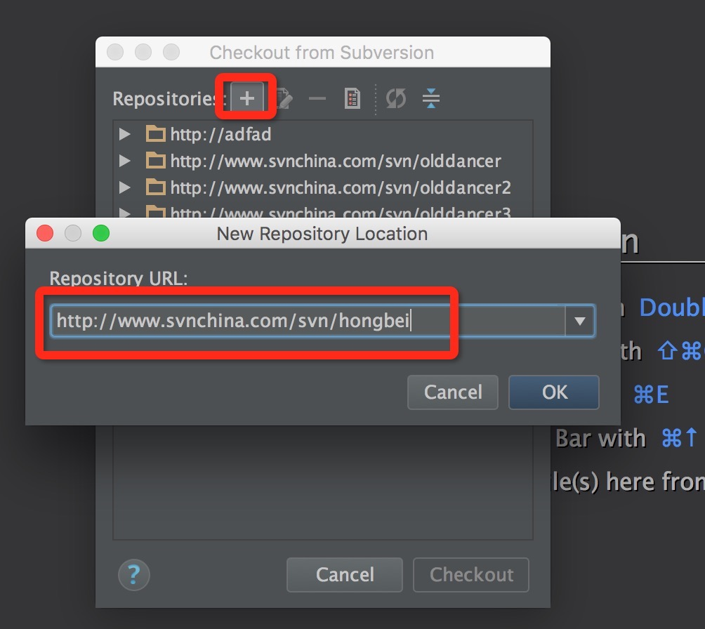

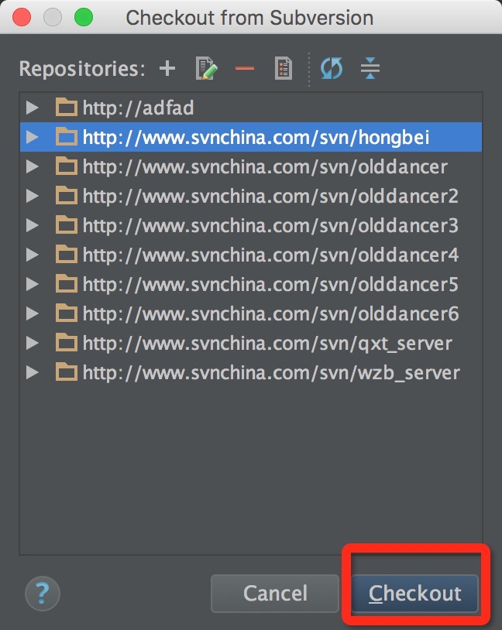

7. 设置项目保存路径，指向你的htdocs下，统一项目名：hongbei

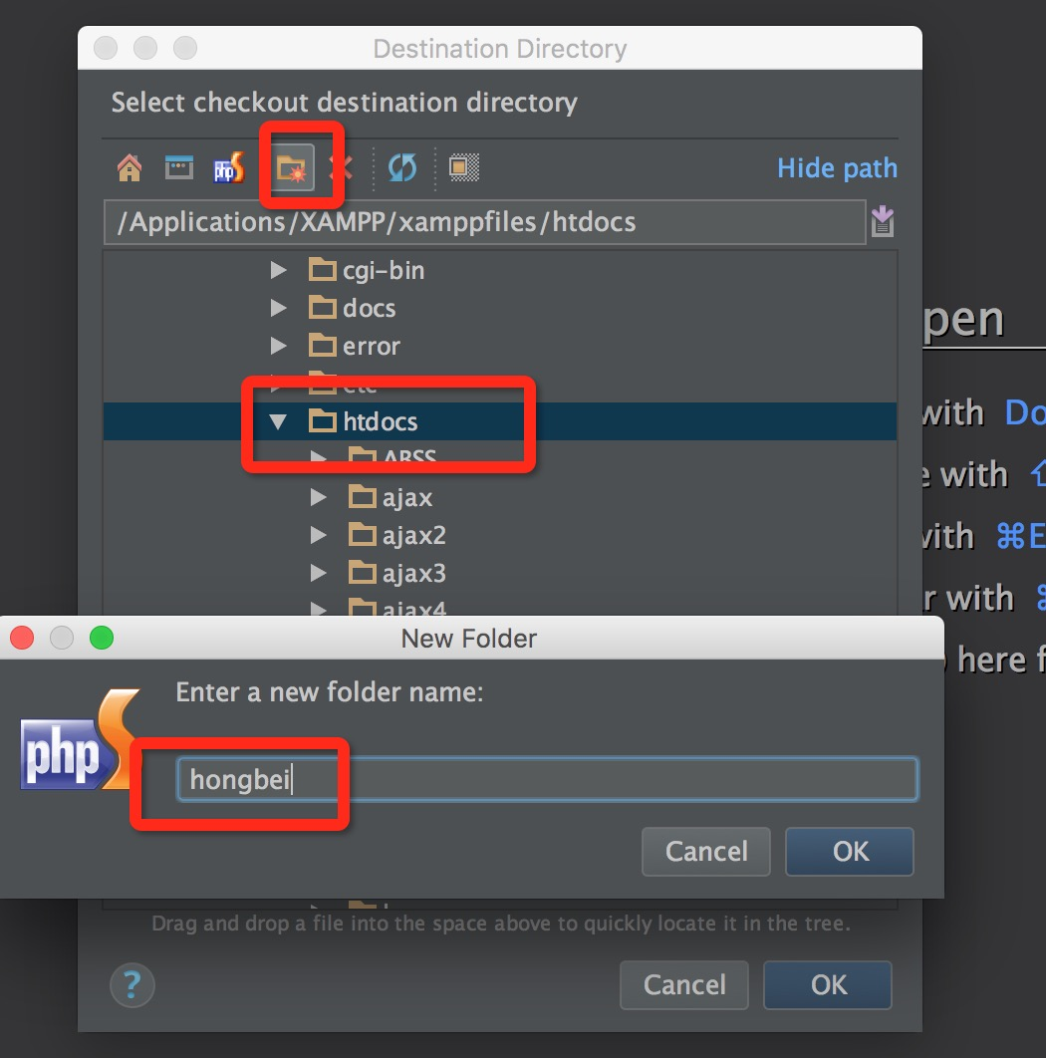

然后一直下一步，下面的界面选择可使用的最新的：

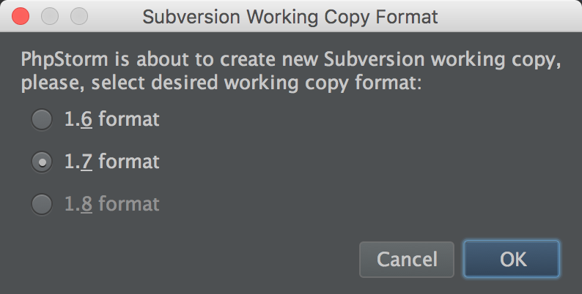

使用时注意事项：

1. 只提交自己修改的文件，不认识的文件或目录不要管
2. 注意文件颜色标识：

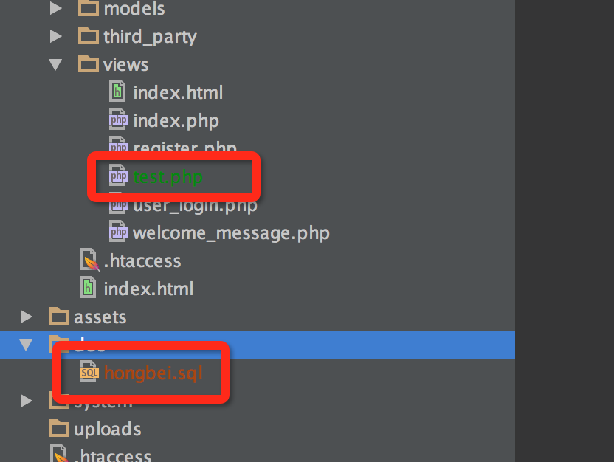

红色的文件代表没有加入到版本库中，需要先将这个文件加入到版本库中，具体操作是右键这个文件，选择subversion-> add to cvs

绿色文件代表已加入到版本库中，可以直接提交